Laboratorio

Corso di Basi di Dati e Web

A.A. 2019/2020

Progetto “Supermercato”

Gruppo composto da:

Fabiola Bertolaja { fabiola.bertolaja@studenti.unimi.it }

Laura Alessandra Patino Canahuire { laura.patinocanahuire@studenti.unimi.it }

Data di consegna: 24/09/2020

Studenti che intendono partecipare alla prova:
Laura Alessandra Patino Canahuire

1. Progettazione concettuale
In questa sezione vanno riportate le conclusioni della progettazione concettuale. Non siamo interessati ai vari passaggi con i quali arrivate a costruire lo schema concettuale. Vogliamo lo schema concettuale “finale”.

1.1 Schema ER
Lo schema concettuale proposto deve utilizzare al meglio i costrutti presenti nel modello ER (Entità, associazioni, gerarchie di generazioni, identificazione interne ed esterne, attributi multi-valore e composti). Lo schema ER deve essere facilmente leggibile. “A colpo d’occhio” deve essere chiaro quello che lo schema vuole rappresentare. Entità e associazioni devono avere nomi distinti e di facile comprensione.
Lo schema ER deve contenere tutte le entità ed associazioni che verranno utilizzate nel modello logico e poi nell’implementazione vera e propria. Non è ammesso che nelle fasi successive vengano aggiunte nuove informazioni. Se in una fase successiva del progetto vi accorgete di esservi “dimenticati qualcosa”, dovete rimettere mano allo schema concettuale.
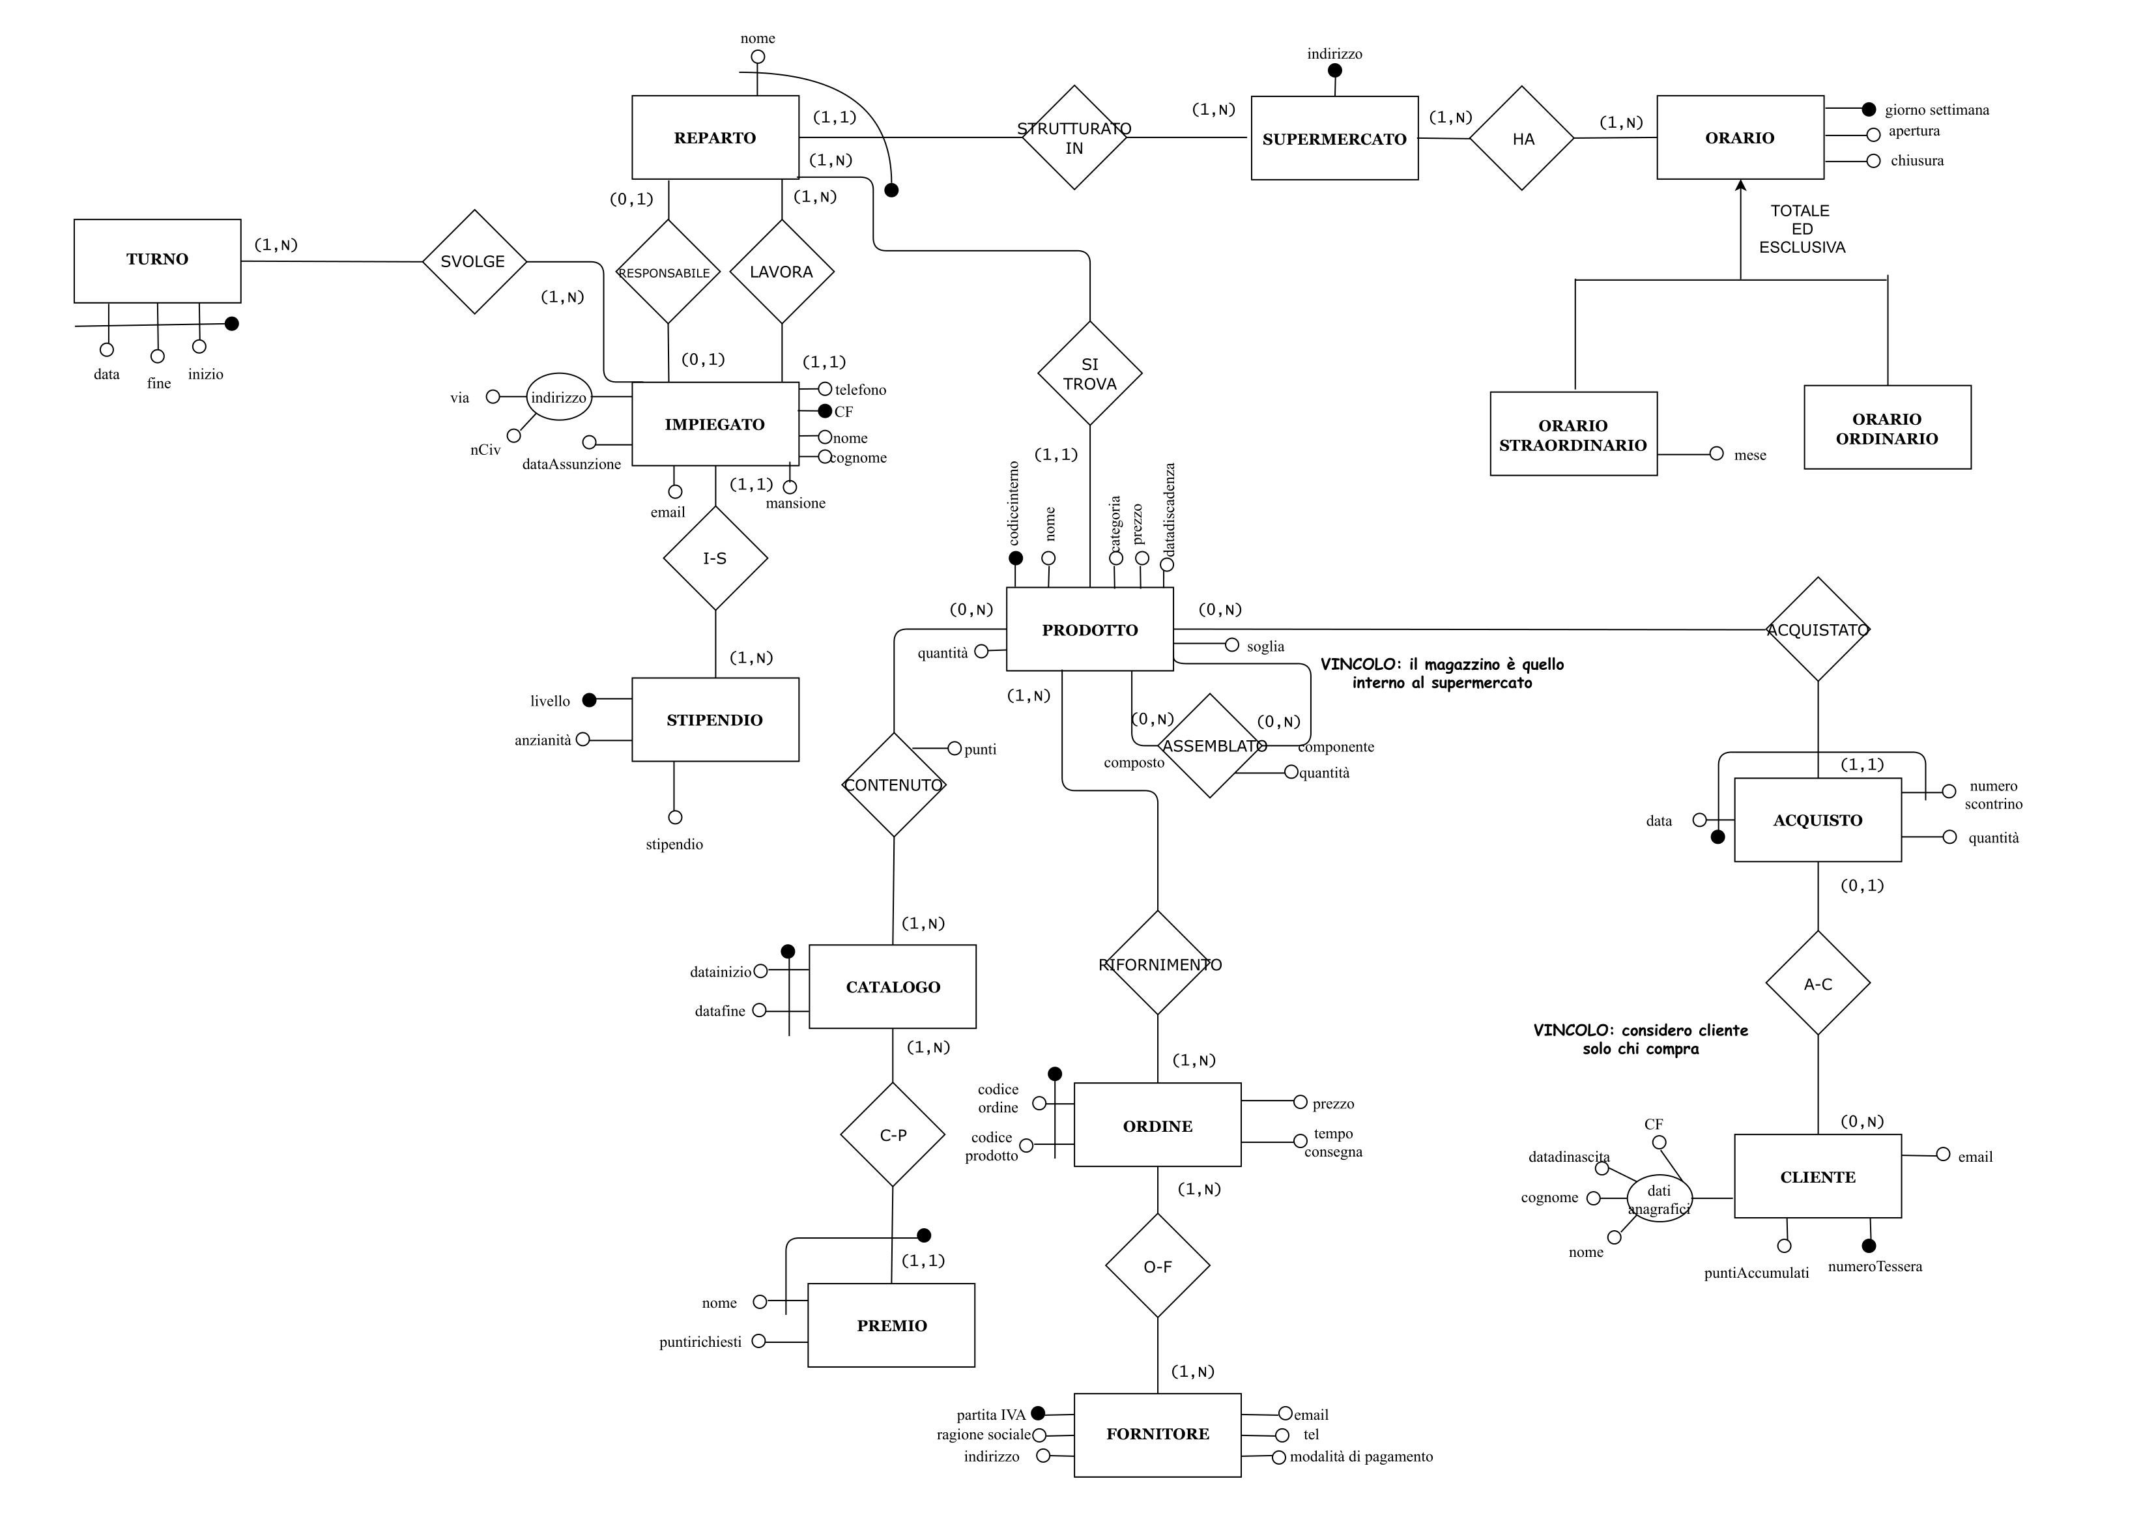

1.2 Vincoli di dominio
In questa sezione vanno riportati e numerati tutti i vincoli che devono essere garantiti nella base di dati e che non si possono direttamente desumere dallo schema ER. Si noti che non è necessario riportare i vincoli di chiave e/o di cardinalità. Questi si desumono direttamente dallo schema ER.
La numerazione dei vincoli permette una più facile identificazione nelle fasi successive della progettazione ed implementazione.
- Il magazzino considerato è quello interno al supermercato
- Viene considerato cliente solo chi compra qualcosa nel supermercato
- Un cliente non può donare punti a sé stesso

2. Progettazione logica

2.1 Schema ER ristrutturato
In questa sezione va riportato lo schema ER ristrutturato secondo la metodologia presentata a lezione e contenuta nel libro di testo. Questo schema, a parte la ristrutturazione, deve essere equivalente a quello presentato nel Paragrafo 1.1.
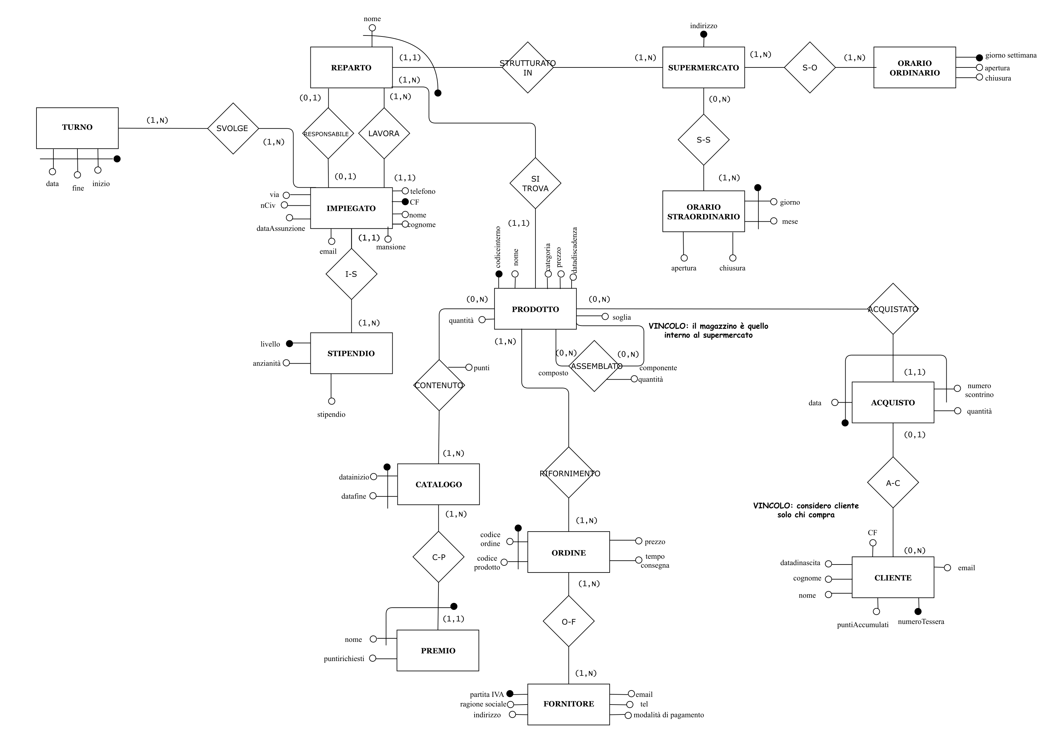

2.2 Vincoli di dominio
La ristrutturazione dello schema può portare ad introdurre nuovi vincoli sullo schema. Indicare tutti i vincoli di dominio (compresi quelli già definiti nella progettazione concettuale) evidenziando quali sono stati aggiunti in fase di progettazione logica.
- Il magazzino considerato è quello interno al supermercato
- Viene considerato cliente solo chi compra qualcosa nel supermercato
- Un cliente non può donare punti a se stesso
- Le donazioni fatte ai clienti hanno punti multipli di 500.

2.3 Modello relazionale
Riportare il modello relazionale.
Supermercato (indirizzo)
OrarioOrdinario (giornoSettimana, apertura, chiusura)
OrarioStraordinario (giorno, mese, apertura, chiusura)
Stipendio (livello, anzianità, stipendio)
Impiegato (cf, nome, cognome, telefono, email, via, nCiv, dataAssunzione, mansione, reparto, supermercato, livello)
In Impiegato reparto REFRENCES Reparto (nome)
supermercato REFERENCES Reparto(supermercato)
livello, anzianità REFERENCES Stipendio (livello)
Reparto (nome, supermercato, cfResponsabile)
In Reparto supermercato REFERENCES Supermercato(indirizzo)
cfResponsabile REFERENCES Impiegato(cf)
Turno (data, inizio, fine)
Prodotto (codiceInterno, reparto, supermercato, nome, categoria, prezzo, dataScadenza, soglia, quantità)
in Prodotto reparto REFERENCES Reparto (nome)
supermercato REFERENCES Reparto (supermercato)
Fornitore (partitaIVA, ragioneSociale, indirizzo, email, tel, modalitàPagamento)
Ordine (codiceOrdine, codiceProdotto, prezzo, tempoConsegna)
Cliente (numeroTessera, cf, dataNascita, nome, cognome, email, puntiAccumulati)
Donazcliente (codiceD, data, punti, donatore, supermercato, beneficiario)
donatore REFERENCES Cliente (numeroTessera)
supermercato REFERENCES Supermercato (indirizzo)
beneficiario REFERENCES Cliente(numeroTessera)
Donazassociazione (codiceD, data, punti, donatore, supermercato, associazione)
donatore REFERENCES Cliente (numeroTessera)
supermercato REFERENCES Supermercato (indirizzo)
beneficiario REFERENCES Associazione(nome)
Associazione (nome, descrizione, tipologia, recapito, puntiminimi)
Catalogo (dataInizio, dataFine)
Premio (nome, dataInizio, dataFine, puntirichiesti)
In Premio dataInizio e dataFine REFERENCES Catalogo (dataInizio, dataFine)
NumeroTessera REFERENCES Cliente(numeroTessera)
S-O (indirizzo, giornosettimana)
S-S (indirizzo, giorno, mese)
Svolge (dataTurno, fineTurno, inizioTurno, impiegato)
In Svolge dataTurno, inizioTurno, fineTurno REFERENCES Turno (data, inizio, fine)
impiegato REFERENCES Impiegato(cf)
Contenuto (prodotto, dataInizio, dataFine, punti)

In Contenuto prodotto REFERENCES Prodotto (codiceInterno)
dataInizio, dataFine REFERENCES Catalogo(dataInizio, dataFine)
Rifornimento (prodotto, prodottoF, ordine)
In Rifornimento prodotto REFERENCES Prodotto (codiceInterno)
ordine REFERENCES Ordine (codiceOrdine)
prodottoF REFERENCES Ordine (codiceProdotto)

O-F(ordine, prodotto, fornitore)
In O-F ordine REFERENCES Ordine (codiceOrdine)
fornitore REFERENCES Fornitore (partitaIVA)
prodotto REFERENCES Ordine (codiceProdotto)

Assemblato (prodottoComponente, prodottoComposto, quantità)
In Assemblato prodottoComposto REFERENCES Prodotto (codiceInterno)
prodottoComponente REFERENCES Prodotto (codiceInterno)
Acquisto(prodotto, numScontrino , data, tessera, quantità)
In Acquisto tessera REFERENCES Cliente (numeroTessera)
prodotto REFERENCES Prodotto (codiceInterno)

2.4 Codice SQL
Riportare il codice SQL di creazione e alterazione delle tabelle per attuare i vincoli individuati (in particolare vincoli di primary e foreign key, not null, unique e check).
CREATE TABLE Supermercato (
indirizzo CHAR(20) PRIMARY KEY
);

CREATE TABLE orarioOrdinario (
giornoSettimana CHAR(10) PRIMARY KEY,
apertura TIME,
chiusura TIME
);

CREATE TABLE orarioStraordinario (
giorno INTEGER,
mese CHAR(10),
apertura TIME,
chiusura TIME,
PRIMARY KEY (giorno, mese)
);

CREATE TABLE Stipendio (
livello INTEGER PRIMARY KEY,
anzianità INTEGER,
stipendio INTEGER
);

CREATE TABLE Impiegato (
cf CHAR(16) PRIMARY KEY,
nome CHAR(20),
cognome CHAR(20),
telefono CHAR(10) UNIQUE,
email CHAR(30),
via CHAR(20),
nCiv INTEGER,
dataAssunzione DATE,
mansione CHAR(20),
reparto CHAR(20),
supermercato CHAR(20),
livello INTEGER REFERENCES Stipendio(livello)
);

CREATE TABLE Reparto (
nome CHAR(20),
supermercato CHAR(20) REFERENCES Supermercato(indirizzo),
cfResponsabile CHAR(16)REFERENCES Impiegato(cf),
PRIMARY KEY (nome, supermercato),
FOREIGN KEY(reparto, supermercato) REFERENCES Reparto(nome, supermercato) ON DELETE CASCADE
);

ALTER TABLE Reparto
ADD FOREIGN KEY(cfresponsabile) REFERENCES Impiegato(cf);

CREATE TABLE Turno (
data CHAR(10),
inizio TIME,
fine TIME,
PRIMARY KEY (data, inizio, fine)
);

CREATE TABLE Prodotto (
codiceInterno CHAR(10) PRIMARY KEY,
reparto CHAR(20),
supermercato CHAR(20),
nome CHAR(20),
categoria CHAR(20),
prezzo INTEGER,
dataScadenza DATE,
soglia INTEGER,
quantità INTEGER,
FOREIGN KEY (reparto, supermercato) REFERENCES Reparto (nome, supermercato)
);

CREATE TABLE Fornitore (
partitaIVA CHAR(11) PRIMARY KEY,
ragioneSociale CHAR(5),
indirizzo CHAR(20),
email CHAR(30),
tel CHAR(15) UNIQUE,
modalitàPagamento CHAR(10)
);

CREATE TABLE Ordine (
codiceOrdine CHAR(10),
codiceProdotto CHAR(10),
prezzo INTEGER,
tempoConsegna INTEGER,
PRIMARY KEY (codiceOrdine, codiceProdotto)
);

CREATE TABLE Cliente (
numeroTessera CHAR(10) PRIMARY KEY,
cf CHAR(16) UNIQUE,
dataNascita DATE,
nome CHAR(20),
cognome CHAR(20),
email CHAR(30),
puntiAccumulati INTEGER
);

CREATE TABLE associazione (
nome CHAR(30) PRIMARY KEY,
descrizione CHAR(35),
tipologia CHAR(20),
recapito CHAR(10),
puntiminimi INTEGER
)

CREATE TABLE donazcliente (
codiceD CHAR(5) PRIMARY KEY,
data DATE,
punti INTEGER,
donatore CHAR(10) REFERENCES cliente(numerotessera) ,
supermercato CHAR(20) REFERENCES supermercato(indirizzo),
beneficiario CHAR(10) REFERENCES cliente(numerotessera)
)

CREATE TABLE donazassociazione (
codiceD CHAR(5) PRIMARY KEY,
data DATE,
punti INTEGER,
donatore CHAR(10) REFERENCES cliente(numerotessera) ,
supermercato CHAR(20) REFERENCES supermercato(indirizzo),
associazione CHAR(30) REFERENCES associazione(nome)
)

CREATE TABLE Catalogo (
dataInizio DATE,
dataFine DATE,
PRIMARY KEY (dataInizio, dataFine)
);
CREATE TABLE Premio (
nome CHAR(20),
dataInizio DATE,
dataFine DATE,
puntiRichiesti INTEGER,
PRIMARY KEY(nome, dataInizio, dataFine),
FOREIGN KEY (dataInizio, dataFine) REFERENCES Catalogo(dataInizio, dataFine)
);

CREATE TABLE SO (
indirizzo CHAR(20) REFERENCES Supermercato(indirizzo),
giornoSettimana CHAR(10) REFERENCES OrarioOrdinario(giornoSettimana),
PRIMARY KEY (indirizzo, giornoSettimana)
);

CREATE TABLE SS(
indirizzo CHAR(20) REFERENCES Supermercato(indirizzo),
giorno INTEGER,
mese CHAR(10),
FOREIGN KEY(giorno, mese) REFERENCES OrarioStraordinario (giorno, mese),
PRIMARY KEY (indirizzo, giorno, mese)
);

CREATE TABLE Svolge (
dataTurno CHAR(10),
inizioTurno TIME,
fineTurno TIME,
impiegato CHAR(16) REFERENCES Impiegato(cf),
PRIMARY KEY (dataTurno, inizioTurno, fineTurno, impiegato),
FOREIGN KEY (dataTurno, inizioTurno, fineTurno) REFERENCES Turno(data, inizio, fine)
);

CREATE TABLE Contenuto (
prodotto CHAR(10) REFERENCES Prodotto(codiceInterno),
dataInizio DATE,
dataFine DATE,
punti INTEGER,
FOREIGN KEY (dataInizio, dataFine) REFERENCES Catalogo(dataInizio, dataFine),
PRIMARY KEY (prodotto, dataInizio, dataFine)
);

CREATE TABLE Rifornimento (
prodotto CHAR(10) REFERENCES Prodotto(codiceInterno),
prodottoF CHAR(10),
ordine CHAR(10),
FOREIGN KEY (prodottoF, ordine) REFERENCES Ordine(codiceProdotto, codiceOrdine),
PRIMARY KEY (prodotto, ordine, prodottoF)
);

CREATE TABLE OF (
ordine CHAR(10),
prodotto CHAR(10),
fornitore CHAR(11) REFERENCES Fornitore(partitaIVA),
PRIMARY KEY (ordine, fornitore, prodotto),
FOREIGN KEY (ordine, prodotto) REFERENCES Ordine(codiceOrdine, codiceProdotto)
);

CREATE TABLE Assemblato (
prodottoComponente CHAR(10) REFERENCES Prodotto(codiceInterno),
prodottoComposto CHAR(10) REFERENCES Prodotto(codiceInterno),
quantità INTEGER,
PRIMARY KEY (prodottoComponente, prodottoComposto)
);

CREATE TABLE Acquisto (
prodotto CHAR(10) REFERENCES Prodotto(codiceInterno),
numScontrino CHAR(10),
data DATE,
quantità INTEGER,
tessera CHAR(10) REFERENCES Cliente(numeroTessera),
PRIMARY KEY (prodotto, numScontrino, data)
);

3. Progettazione del sito
Rappresentare uno schema che descriva il flusso di navigazione all’interno del sito. Ogni pagina deve essere rappresentata da un rettangolo che contenga il nome (univoco) della pagina e l’elenco delle funzionalità principali. Indicare come l’utente può spostarsi tra una pagina e l’altra mediante delle frecce. Nel caso in cui alcuni link siano sempre disponibili (per esempio nell’intestazione della pagina), si può evitare di indicare sempre le relative frecce (che renderebbero illeggibile lo schema).
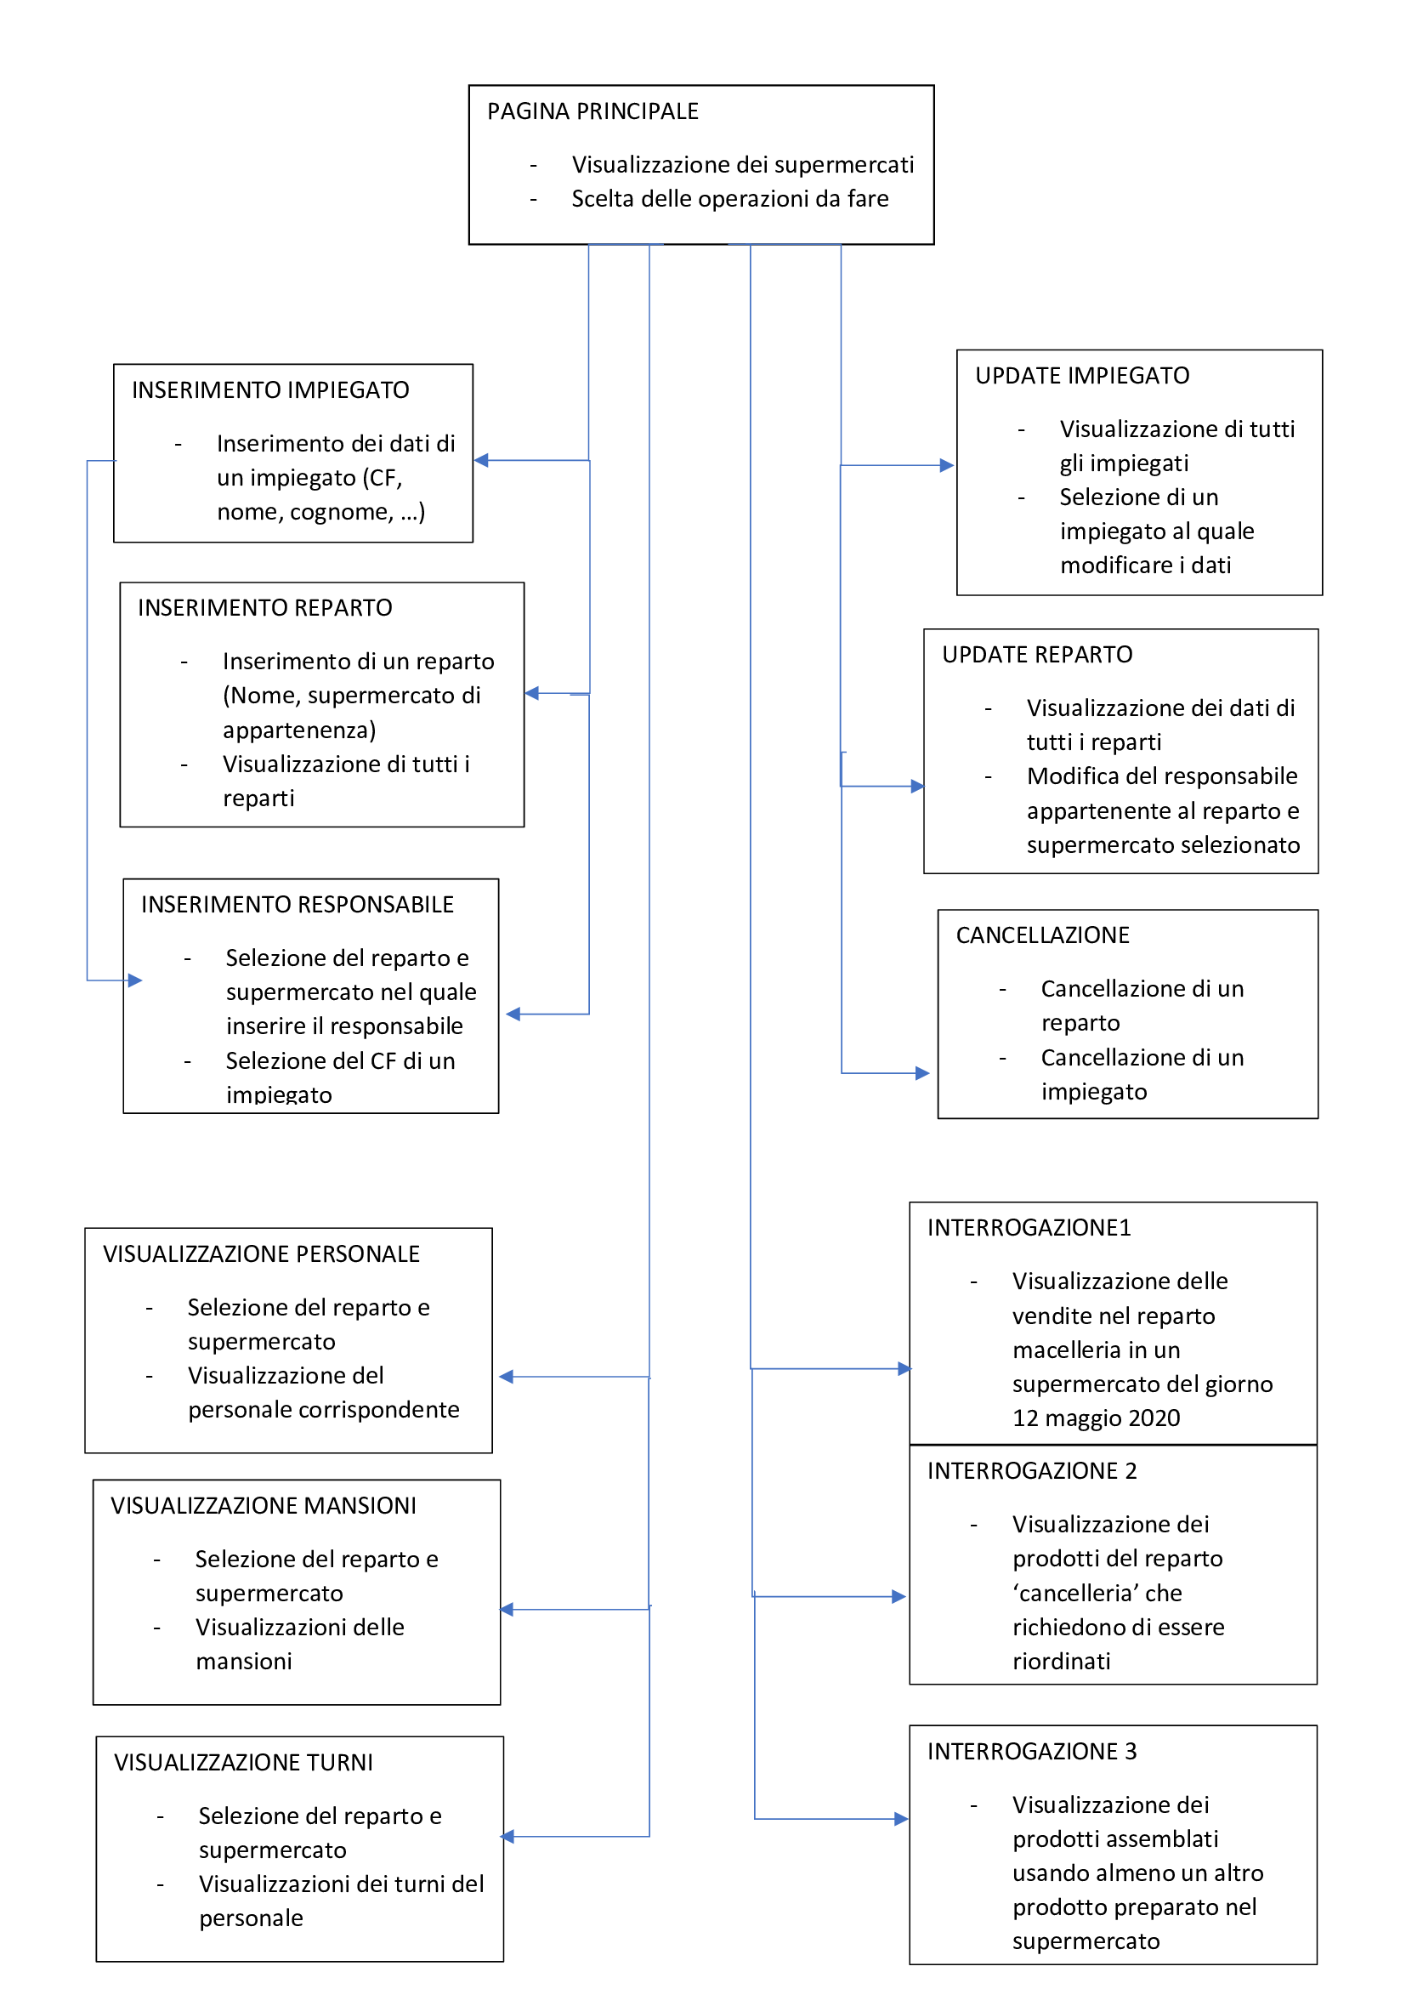

Nome del database PostgreSQL: supermercato

